Муниципальное бюджетное дошкольное образовательное
учреждение – детский сад «Сказка» с. Первомайское
Первомайского района

Консультация для родителей
по нравственно патриотическому воспитанию.
Для детей старшего дошкольного возраста»

Подготовила воспитатель:
Попп Н.С.

2024г

Моя Родина – Россия
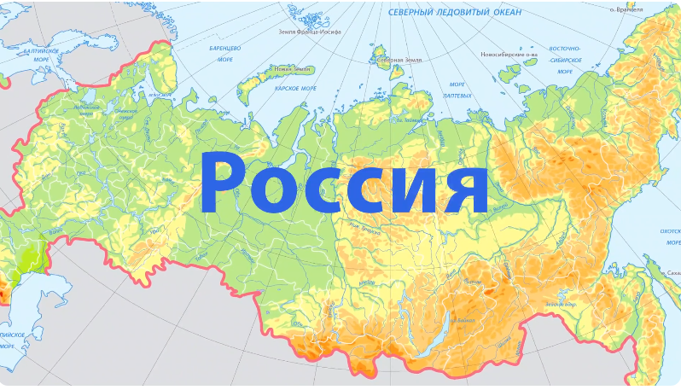
Что такое Родина? Родина - это место, где мы родились, страна, в которой мы живем. Как называется наша Родина, наша страна? Правильно! Россия! Россия самая большая страна в мире. У России, как у любой другой страны, есть государственные символы: флаг, герб и гимн.
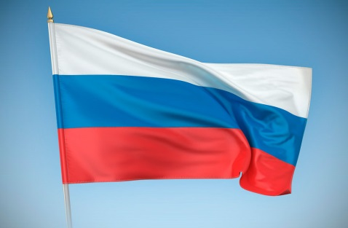
На флаге России три цвета: сверху белый, посередине синий, а снизу красный. Флаг России можно увидеть во многих местах, например, на общественных зданиях, школах, садах, больницах, вокзалах.

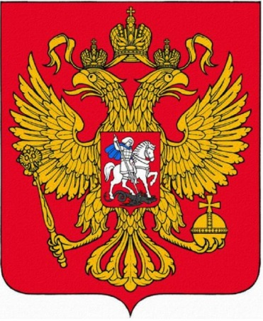
Это герб России. На щите изображен могучий золотой орел. У орла две головы, они повернуты вправо и влево. Над головами орла три короны, а в лапах он держит знаки власти: скипетр и державу. На груди птицы щит с изображением всадника - это святой Георгий Победоносец. Всадник, убивающий дракона, означает победу над злом. Георгий Победоносец почитается как герой и покровитель воинов - защитников Отечества. Герб изображается на важных документах, например, на паспорте гражданина России, а также на государственных орденах и медалях, монетах.

Гимн - это торжественная песня о нашей стране, о нашей любви к своей Родине. Во время исполнения гимна принято вставать, а мужчины и мальчики должны снять головные уборы. Так мы выражаем уважение к своей стране. Гимн всегда звучит на торжественных мероприятиях, например, праздниках, парадах, спортивных соревнованиях.
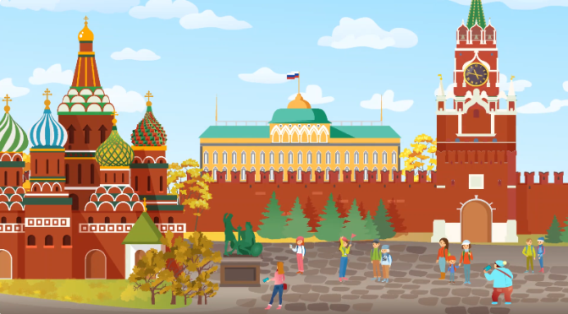
Наша страна очень богата. У нас есть леса, горы, степи, равнины. Множество рек, которые впадают в озера и моря. Наше государство настолько большое, что когда в одной его части наступает ночь, то в другой еще день. В одной части идет снег, а в другой светит солнце. В нашей стране очень много городов. Самый главный и большой город нашей страны – столица России Москва. Москва старинный город с красивой и интересной архитектурой. Город славится своими достопримечательностями.

Люди со всего мира приезжают посмотреть на Красную площадь и Кремль, побывать в музеях Москвы, например, в Третьяковской галерее, Оружейной палате, парке Победы, Музее космонавтики. Посетить театры Москвы, частности, Большой и Малый театр.
Еще один из красивых городов нашей страны – Санкт- Петербург. Город находится на севере от Москвы, его еще называют северной столицей. Этот город с очень красивыми зданиями, площадями, набережными, памятниками. В центре Санкт- Петербурга стоит Медный всадник – памятник, воздвигнутый в честь основателя города царя Петра I.

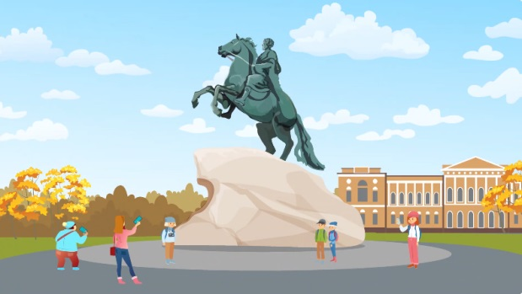

И, конечно, Санкт- Петербург известен всему миру своими разводными мостами, которые разводят в теплое время года в период судоходства.


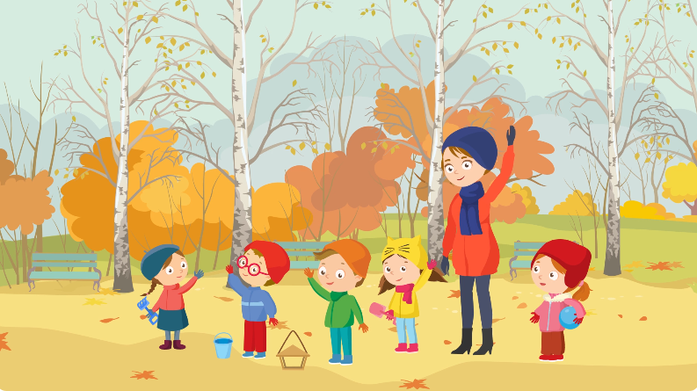

В России тысячи городов, много сел, деревень. Страну населяют разные люди: простые рабочие и инженеры, учителя и знаменитые ученые, артисты и художники, музыканты и спортсмены и многие, многие другие. Россия - наша Родина, а мы с вами граждане России - россияне. Мы будем любить и беречь свою Родину и свой дом.

«Родина»
Это край чудесный там, где синь небес.
Золотое поле и зелёный лес.
Ручеёк звенящий и весенний гром.
Это – запах хлеба, это – отчий дом.
Родина – родная, наша сторона.
Ты на всей планете лучшая страна!
Автор В. Нестеренко

«Формирование патриотических чувств дошкольников посредством воспитания любви к родному краю»

«Чем моложе ребенок, тем непосредственнее должно быть
его нравственное воспитание, тем больше должно его не
учить, а приучать к хорошим чувствам, наклонностям и
манерам, основывая все преимущественно на привычке.
Любовь к Отечеству должна исходить из любви к человечеству».
В.Г. Белинский
Когда ребёнок начинает активную жизнь, он сталкивается с множеством проблем и трудностей, связанных не только с тем, что ещё мало знает об этом мире, он должен и хочет познать его, ему нужно научиться жить. Патриотизм- любовь к Родине, преданность ей, ответственность и гордость за нее, желание трудиться на ее благо, беречь и умножать ее богатства- начинает формироваться уже в дошкольном возрасте. Невозможно воспитать чувство собственного достоинства, уверенность в себе, а следовательно, полноценную личность, без уважения к истории и культуре своего Отечества, к его государственной символике. / «Концепция патриотического воспитания граждан РФ»/
Нельзя быть патриотом, не чувствуя личной связи с Родиной, не зная, как любили и берегли ее наши предки, наши отцы и деды. Нет сомнения в том, что уже в детском саду в результате целенаправленной воспитательной, систематической работы у детей могут быть сформированы элементы гражданственности и патриотизма.
Наряду с сохранением и укреплением здоровья детей одной из задач коллектива детского сада является воспитание нравственных качеств маленького человека, а патриотическое воспитание- часть нравственного воспитания. Настоящий патриот должен быть здоров физически и нравственно, т. к. народная мудрость гласит: «В здоровом теле- здоровый дух», вот почему к задаче воспитания здорового образа жизни теснейшим образом примыкает задача патриотического воспитания.
Творческий патриотизм надо прививать с раннего детства. Но подобно любому другому чувству, патриотизм обретается самостоятельно и переживается индивидуально, он создаётся культурой человека, нравственной её глубиной.
Целью работы является совершенствование нравственного воспитания, развитие личностной культуры ребенка, как основы его любви к родному краю. Для достижения данной цели определены следующие задачи:
- Воспитывать в душе каждого ребенка любознательность, чувство красоты, чувство любви и привязанности к своей семье, к родному дому, к своему пароду, его обычаям, традициям.
- Использовать в данной деятельности все виды фольклора: игры, сказки, песенки, пословицы, поговорки
- Формировать интерес каждого дошкольника к истории своего города, края, страны, основы экологической культуры, гуманного отношение ко всему живому, умение видеть историю вокруг
В решении поставленных задач используются следующие темы: Я, моя семья, мой домашний адрес, мой город, родная страна.
«Моя семья»
Чувство Родины начинается у ребёнка с отношения к семье, к самым близким людям- к матери, к отцу, бабушке, дедушке. Семейное изучение своей родословной поможет детям начать осмысление важных моментов:
- корни каждого- в истории и традициях семьи
- семья-ячейка общества, хранительница национальных традиций
- счастье семьи- счастье и благополучие народа
К сожалению известны случаи, когда преданность своему дому уживается с безразличием к судьбе страны. Вот почему так важно, чтобы дети как можно раньше увидели «гражданское лицо» своей семьи.
«Родной город»
Знакомство начинается с детским садом, с улицей, по которой идёшь в детский сад, городом. Важно показать ребёнку, что родной город славен своей историей, традициями, памятниками, лучшими людьми. Продолжением работы будет знакомство с родным краем, другими городами Нижегородской области, России. Город-частица Родины. Зарождаясь из любви к своей «малой Родине», патриотические чувства, пройдя целый ряд этапов на пути к своей зрелости, поднимаются до осознанной любви к своему Отечеству.
«Родная страна»
Знакомство со столицей России, с символикой государства. Воспитание любви к своему Отечеству должно сочетаться с формированием доброжелательного отношения к другим народам, соблюдением традиций.
В своей работе нам хотелось убедить детей и их родителей в том, что любовь к Родине, к своему народу начинается с малого - с любви к матери, с уважения к людям, окружающим тебя, с родного дома, улицы, с умения находить вокруг себя то, что достойно восхищения.
Для решения поставленных задач используются специально организованные занятия, экскурсии по родному городу, оформление семейных альбомов, сюжетно - ролевые игры, использовали богатейший материал устного народного творчества, пословицы, поговорки, загадки. В работе широко используются произведения устного народного творчества, так как оно является богатейшим источником познавательного и нравственного развития. В пословицах, поговорках, сказках метко оцениваются различные жизненные позиции, высмеиваются недостатки, восхваляются положительные качества людей
На занятиях, экскурсиях даются сведения о достопримечательностях города Арзамаса, Москвы. Проходило знакомство с символикой РФ.
В изобразительной деятельности, в беседах, в чтении книг, рассматривании открыток, фотографий, пытались воспитать интерес к прошлым и сегодняшним событиям города. Читали с детьми, ставили театрализованные сказки, представления, участвовали в народных играх и праздниках: Рождество, Масленица, Пасха. Дети дошкольного возраста по природе своей исследователи. Неутомимая жажда новых впечатлений, любознательность, постоянно, проявляемое желание экспериментировать, самостоятельно искать истину распространяется на все сферы деятельности детей.
Большое место в организации нашей работы по этой теме принадлежит игре, так как она является основной деятельностью дошкольника. Используются игры с бытовыми, трудовыми, общественными сюжетами. Игры драматизации по любимым сказкам с использованием различных видов театра: кукольный, пальчиковый, настольный, плоскостной.
Воспитание чувства патриотизма у дошкольников – процесс сложный и длительный. Любовь к близким людям, к детскому саду, к родному городу и родной стране играют огромную роль в становлении личности ребенка.
На наш взгляд очень важна работа с детьми по ознакомлению с родным городом в том плане, что она несет познавательную, духовно-нравственную, природоохранную функции. Ребенку-дошкольнику можно рассказать много интересного о его «маленькой» Родине (об историческом и современном городе, о живописных местах, о памятниках природы, архитектуры и о многом другом) .
Также продолжается знакомство детей с районом, на территории которого находится дошкольное учреждение, местоположением, совместно с воспитателем дети совершают небольшие целевые прогулки, обращаем их внимание на красоту улиц, на то, что создано руками человека. Это различные здания, в которых люди живут и работают. Даем представления о том, чем город отличается от села.
Знакомство с родным городом и родной страной вызывает у детей положительные чувства и эмоции, а также стремление и желание ребенка нарисовать то, о чем только что услышал. Поэтому эта работа продолжается и на занятиях по изобразительной деятельности. Рисунки детей, отражающие сильное и чистое чувство любви к своему родному городу, родной природе позволяют им создать выразительные образы, основанные на своих собственных наблюдениях, а также заставляют задуматься над отношением к миру природы.
На музыкальных занятиях дети приобщаются к русской культуре. Традицией в детском саду стало проведение патриотических праздников: «День защитника Отечества», «День России», «День Победы», «День защиты детей», «День флага» и др.
Работа с детьми по ознакомлению с родным краем ведется и в книжном уголке, где выставляются книги познавательного характера, иллюстративно – дидактический материал (иллюстрации о природе родного края, страны, фотоальбомы исторического и современного города, предметы народно-прикладного искусства). В группе создан уголок краеведения, где собран богатый материал о родном крае и стране, с помощью которого дети знакомятся с бытом русского человека, который воспитывают интерес к особенностям русского характера, к традициям.
Таким образом к концу дошкольного возраста дети должны знать:
• Знать свой домашний адрес, название города, округа.
• Иметь представление о символике города, округа.
• Знать название близлежащих улиц.
• Иметь представление о жизни и быте народа населивших город.
• Узнавать на фотографиях достопримечательности города, уметь рассказывать о них.
• Знать профессии своих родителей.
• Знать правила поведения в природе.
•Уметь рассказывать о неразрывной связи человека с природой, значимости окружающей среды для здорового образа жизни людей.
• Различать некоторые рода войск.
И конечно же особую значимость при решении задач патриотического воспитания оказывают родители, активно должны участвовать в жизни детского сада, проявляя выдумку, фантазию, энтузиазм.

